**见习店长教练班学员平台学习通知**

各位学员：

现开展**见习店长教练班**学员**“杏林学堂”**学习平台《店长管理》系列课程学习，现将具体学习内容及要求通知如下：

一、学习课程及打卡时间

|  |  |  |  |
| --- | --- | --- | --- |
| **序号** | **分类** | **课程名称** | **打卡日期** |
| **1** | **开局篇** | **好店长从工作日志开始** | **3月11日** |
| **2** | **店面管理** | **门店的陈列设计和管理** | **3月12日** |
| **3** | **药店的布局和动线设计** | **3月13日** |
| **4** | **药店突发事件应急管理** | **3月14日** |
| **5** | **班前会议七件事** | **3月15日** |
| **6** | **魔鬼藏在细节中1-巡视门店的要领** | **3月16日** |
| **7** | **魔鬼藏在细节中2-巡视门店的方法** | **3月16日** |
| **8** | **服务管理** | **会员就要这样管** | **3月17日** |
| **9** | **卓越服务管理循环圈（上）** | **3月18日** |
| **10** | **卓越服务管理循环圈（下）** | **3月18日** |
| **11** | **营销管理** | **什么是药店的营销管理** | **3月19日** |
| **12** | **如何进行促销管理（上）** | **3月20日** |
| **13** | **如何进行促销管理（下）** | **3月20日** |
| **14** | **制作POP技巧（上）** | **3月21日** |
| **15** | **制作POP技巧（下）** | **3月21日** |
| **16** | **销售冠军** | **顾问销售（上）** | **3月22日** |
| **17** | **顾问销售（中）** | **3月22日** |
| **18** | **顾问销售（下）** | **3月22日** |
| **19** | **药店微信营销 （上）** | **3月23日** |
| **20** | **药店微信营销 （下）** | **3月23日** |
| **21** | **读懂你的顾客之顾客健康需求分析** | **3月24日** |
| **22** | **读懂你的顾客之价位敏感度剖析** | **3月24日** |
| **23** | **读懂你的顾客之性格特征** | **3月24日** |
| **24** | **把握顾客心理，懂得销售布局之顾客购买心理过程** | **3月25日** |
| **25** | **把握顾客心理，懂得销售布局之成功销售七步法** | **3月25日** |
| **26** | **商品管理** | **药店卖的是单品** | **3月26日** |
| **27** | **门店要货技巧-库存与周转** | **3月26日** |
| **28** | **品类管理（上）** | **3月27日** |
| **29** | **品类管理（下）** | **3月27日** |
| **30** | **通用通力** | **要事第一的时间管理** | **3月28日** |
| **31** | **高效会议管理（上）** | **3月28日** |
| **32** | **高效会议管理（下）** | **3月28日** |
| **33** | **制定计划的工具箱（上）** | **3月29日** |
| **34** | **制定计划的工具箱（下）** | **3月29日** |
| **35** | **“工作分配”六步法** | **3月30日** |
| **36** | **有效激励-表扬与批评** | **3月30日** |
| **37** | **药店销售达成五步曲** | **3月31日** |
| **38** | **药店沟通管理** | **3月31日** |
| **39** | **数据分析** | **让数据说话-店长必须掌握的数据** | **4月1日** |
| **40** | **让数据说话-店长数据分析的方法** | **4月1日** |
| **41** | **GSP管理** | **药店的质量管理之人员管理** | **4月2日** |
| **42** | **药店的质量管理之设施与设备** | **4月2日** |
| **43** | **药店的质量管理之采购与验收** | **4月3日** |
| **44** | **药店的质量管理之陈列与储备** | **4月3日** |
| **45** | **药店的质量管理之销售与售后（上）** | **4月4日** |
| **46** | **药店的质量管理之销售与售后（下）** | **4月4日** |
| **47** | **药店的质量管理之文件管理** | **4月5日** |

1. 打卡要求

完成课程小视频学习后，完成课后测验并测验合格，首次考核不合格可继续学习测验，直到测验合格为止。在班级学习群内上传成绩合格截屏（如下图）才算做学习打卡完成。

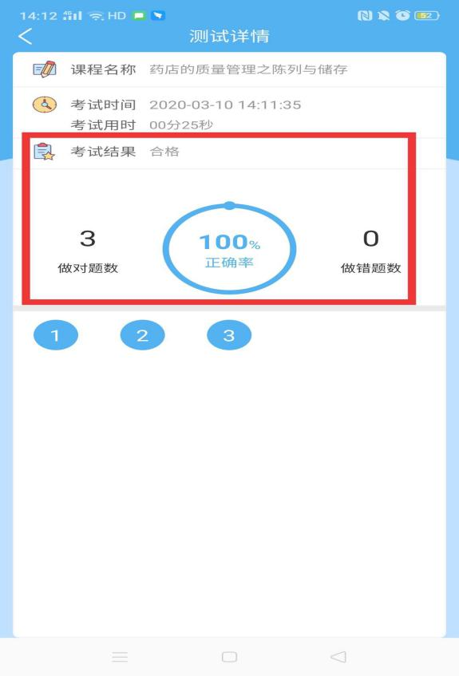

1. 打卡学习情况统计

请各小组长做好每次打卡学习记录，每周一将上周学习记录汇总表上交班长，班长汇总后于每周二提交人事培训科（统计样表见附件）。

综合管理部人事培训科

2020年3月10日